信号与系统实验四
LTI系统的时域分析
一【实验目的】
1.学会运用MATLAB求解连续与离散系统的冲激响应和阶跃响应。
2.学会运用MATLAB求解 LTI 系统的零输人响应和零状态响应
二【实验设备】
1.计算机
2.MATLAB 软件
三【实验原理】
1．连续时间系统的冲激响应和阶跃响应求解
在连续时间LTI系统中,冲激响应和阶跃响应是系统特性的描述﹐对它们的分析是线性系统中极为重要的问题。输入为单位冲激函数$δ(t)$所引起的零状态响应称为单位冲激响应,简称冲激响应﹐用h(t)表示;输人为单位阶跃函数u(t)所引起的零状态响应称为单位阶跃响应,简称为阶跃响应﹐用g(t)表示。在MATLAB中,对于连续LTI系统的冲激响应和阶跃响应的数值解,可分别用控制系统工具箱提供的函数impulse和step来求解。其语句格式分别为:
y=impulse(syt ,t)
y=step(sys,t)
其中,t表示计算系统响应的时间抽样点向量,sys表示 LTI 系统模型。
2．连续时间系统的响应求解
LTI连续系统可用线性常系数微分方程来描述，即：
$$\frac{d^{n}y\left(t\right)}{dt^{n}}+a_{n-1}\frac{d^{n-1}y\left(t\right)}{dt^{n-1}}+⋯+a_{1}\frac{dy\left(t\right)}{dt}+a_{0}y\left(t\right)$$

$$=b_{m}\frac{d^{m}f\left(t\right)}{dt^{m}}+⋯+b_{1}\frac{df\left(t\right)}{dt}+b_{0}f\left(t\right)$$
$$=\sum_{j=0}^{m}{b_{j}\frac{df^{j}(t)}{dt^{j}}}$$

该微分方程的全解(又名全响应)分为两个组成部分:一是与该方程相应的齐次方程的齐次解,记作$y_{h}(t)$,另一个是满足非齐次方程的特解,记作$y_{p}(t)$。系统的全响应也可以分解为零输人响应和零状态响应两部分。零输人响应是指外加激励为零时,只由初始状态作用于系统所产生的响应﹐通常用$y_{zi}(t)$表示;零状态响应是指初始状态为零时，由外加激励作用于系统所产生的响应,通常用$y_{zs}(t)$表示。
MATLAB 符号工具箱提供了dsolve函数,可实现常系数微分方程的符号求解,其调用格式为
dsolve(‘eq1,eq2,…’,’cond1,cond2,…’,’v’)
其中,参数eql，eq2,…表示各微分方程,它与 MATIAB 符号表达式的输入基本相同，微分或导数的输人是用 Dy,D2y,D3y,…来表示 y 的一阶导数、二阶导数、三阶导数等;参数condl,cond2,…表示各初始条件或起始条件;参数v表示自变量,默认为是变量t。
四【实验内容】
1.至少用两种方法求以下系统的单位阶跃响应并绘图表示出来。
$$\frac{d^{4}y(t)}{dt^{4}}+4\frac{d^{3}y(t)}{dt^{3}}+6\frac{d^{2}y(t)}{dt^{2}}+4\frac{dy(t)}{dt}+y\left(t\right)=\frac{d^{2}f(t)}{dt^{2}}+3\frac{df(t)}{dt}+7f(t)$$
法一：
t=0:0.001:6;
sys=tf([1,3,7],[1,4,6,4,1]);
g=step(sys,t);
plot(t,g),grid on;
title('阶跃响应')
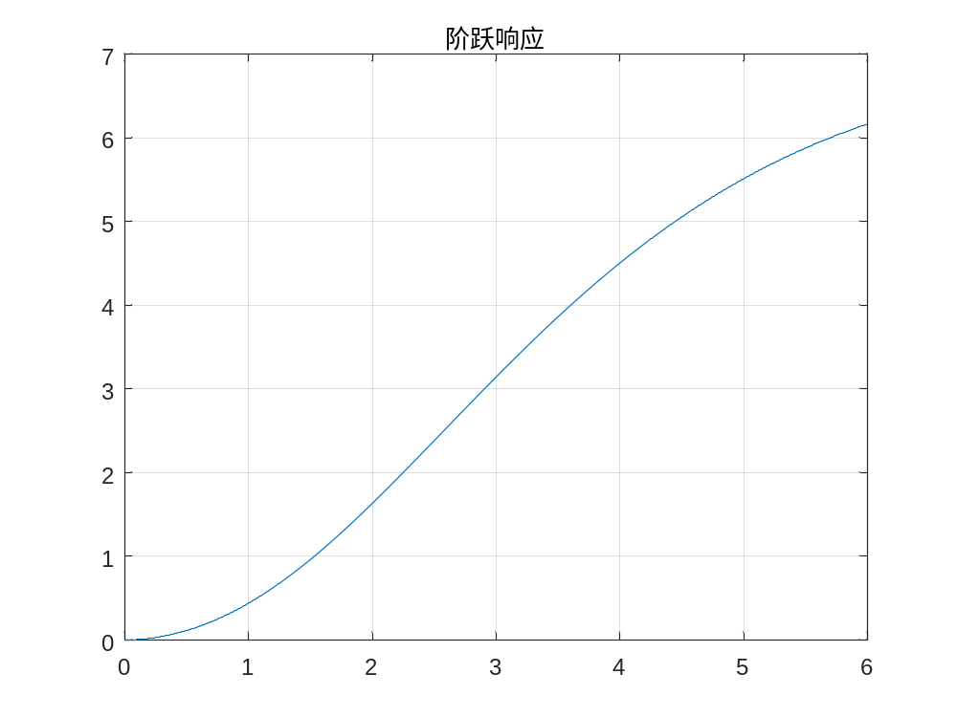
法二：
a=[1,4,6,4,1];
b=[1,3,7];
t=0:0.01:6;
f=heaviside(t);
lsim(b,a,f,t);
xlabel('Time'),ylabel('g(t)')
title('阶跃响应')

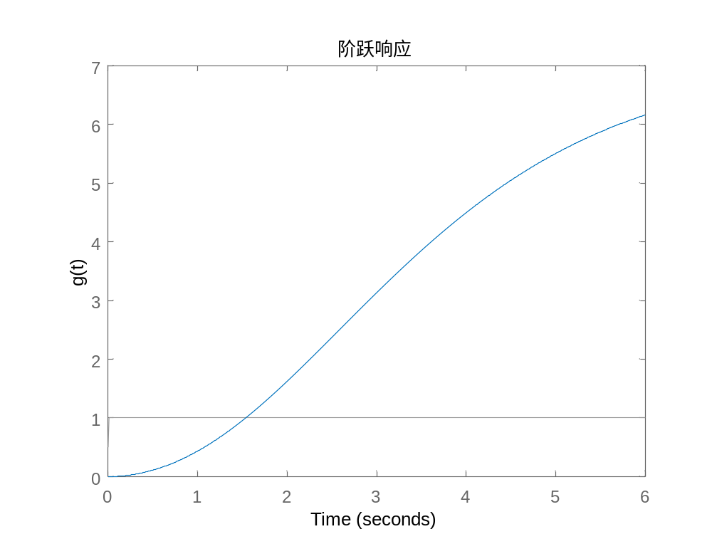
2.编程实现教材 p106,2-15(3)，并绘图表示出来。
$$x\left(t\right)=costu(t)$$
a=[1 2 1];
b=[1 1 1];
t=0:0.001:6;
f=cos(t).*heaviside(t);
lsim(b,a,f,t);

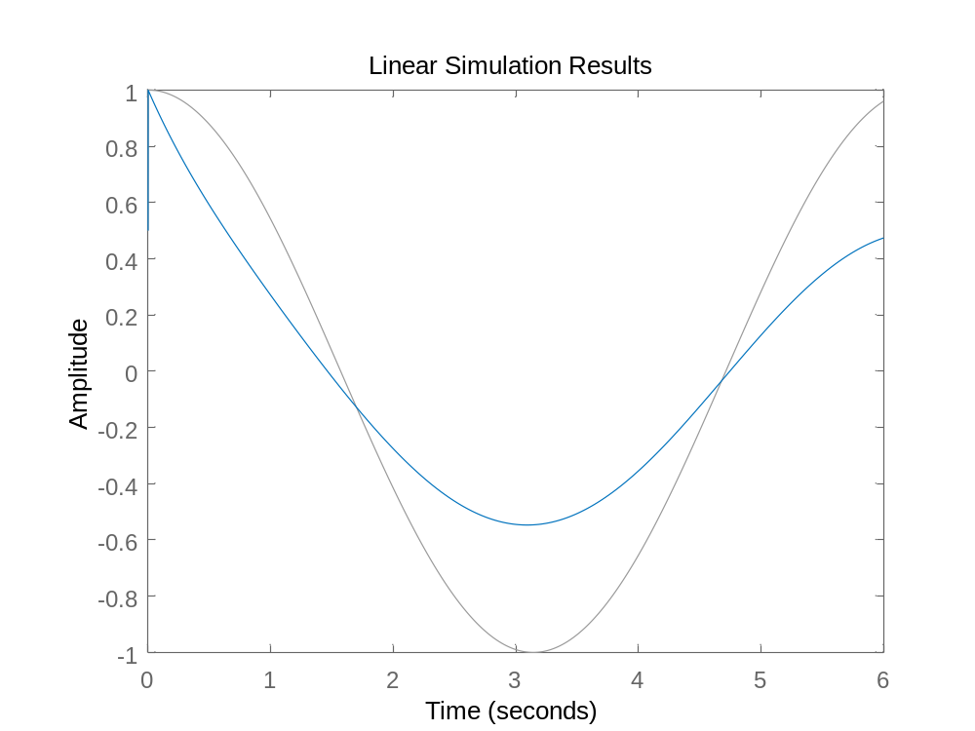
2.求$y\left(n\right)-\frac{1}{2}y\left(n-1\right)=\sin\left(\frac{nπ}{4}\right)u(n)$的零状态解，并绘图表示出来。
n=(-10:10);
a=[1,-0.5];
b=1;
x=sin(n*pi/4).*heaviside(n);
y=filter(b,a,x);
stem(n,y);
title('输出序列')
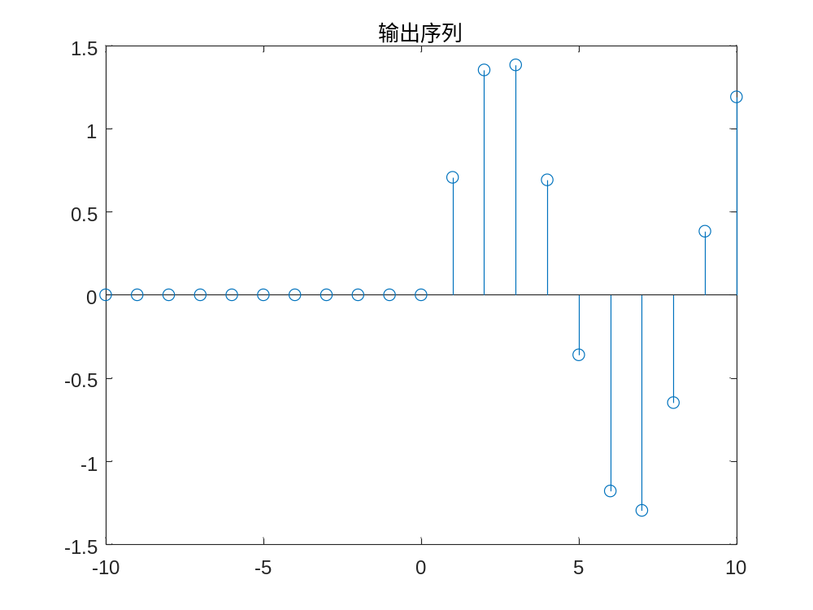
五【实验感悟】
通过本次实验，我学会了MATLAB中对于连续LTI系统的冲激响应和阶跃响应的数值解的求解方法,掌握了控制系统工具箱提供的函数lsim和step命令，尤其是对于一个系统的响应的不同求解方法，step(sys,t)命令是使用时间矢量t来模拟。在系统时间单位中，表达式t在sys的时间单位属性中是指定的。而lsim函数是针对线性时不变模型，给定任意输入，得到任意输出。lsim函数表示任意输入函数的响应，连续系统对任意输入函数的响应可以利用lsim函数求取。通过此次实验，我也掌握了 filter 函数的使用，同时我也通过官方文献了解到表达式Y=filter(b,a,X) 滤除向量X中的数据，其中b是分子系数向量，a是分母系数向量。输入X为滤波前序列，Y 为滤波结果序列，整个滤波过程是通过差分方程实现的。此次实验加深了我对信号在系统中的输入和输出的理解。

